
МИНИСТЕРСТВО НАУКИ И ВЫСШЕГО ОБРАЗОВАНИЯ РОССИЙСКОЙ ФЕДЕРАЦИИ
ФЕДЕРАЛЬНОЕ ГОСУДАРСТВЕННОЕ БЮДЖЕТНОЕ ОБРАЗОВАТЕЛЬНОЕ УЧРЕЖДЕНИЕ ВЫСШЕГО ОБРАЗОВАНИЯ
«ДОНСКОЙ ГОСУДАРСТВЕННЫЙ ТЕХНИЧЕСКИЙ УНИВЕРСИТЕТ» (ДГТУ)
Факультет «Информатика и вычислительная техника»
Кафедра «Кибербезопасность информационных систем»

ОТЧЁТ
по лабораторной работе №2 «Факторизация составного числа»
по дисциплине «Методы алгебраической геометрии в криптографии»

Выполнил: студент гр. ВКБ41
Харьковская В.А.
Проверил:
ст.пр. Артамонова Е.А.

г. Ростов-на-Дону
2025 г.
Задание. Найти нетривиальный делитель заданного числа $ρ$-методом Полларда. Для программной реализации $c$ и $f$ задаются пользователем. Для ручной отработки: $c=2, f=x^{2}+1$.
Вариант 25. 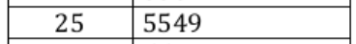
Ход работы:
Ручная отработка:
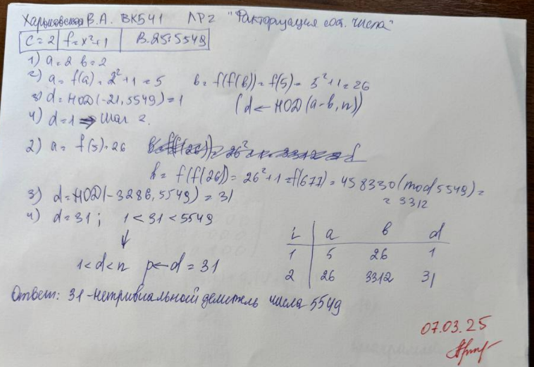
Программная реализация:
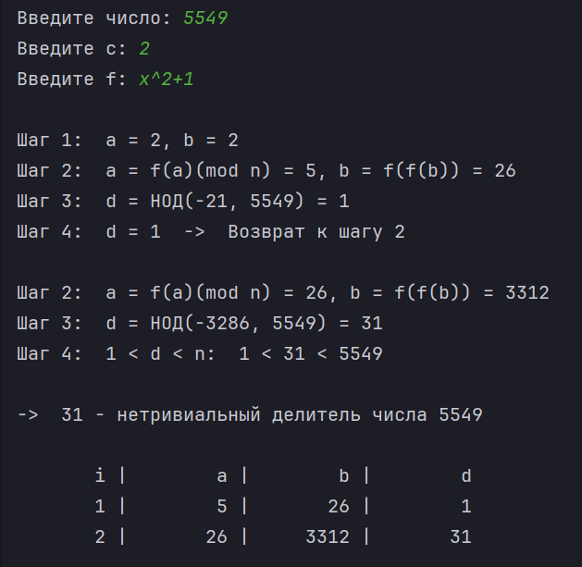
Листинг программы:
def gcd(a, b):
while b != 0:
a, b = b, a % b
return a

def func(f, x, mod):
f = f.replace("^", "**")
f = f.replace("x", f"({x})")
return eval(f) % mod
n = int(input("Введите число: "))
c = int(input("Введите c: "))
f = input("Введите f: ")
a, b = c, c
print(f"\nШаг 1: \ta = {a}, b = {b}")
i = 1
printed = []
while True:
a = func(f, a, n)
b = func(f, b, n)
b = func(f, b, n)
print(f"Шаг 2: \ta = f(a)(mod n) = {a}, b = f(f(b)) = {b}")
if a == b:
print('a = b -> НОД(a-b, n) = 0 -> Делитель не найден')
break
d = gcd(a - b, n)
print(f"Шаг 3: \td = НОД({a-b}, {n}) = {d}")
print("Шаг 4:", end=' ')
if 1 < d < n:
p = d
print(f"\t1 < d < n: \t1 < {d} < {n} \n\n-> {p} - нетривиальный делитель числа {n}\n")
printed.append([i, a, b, d])
i += 1
break
elif d == 1:
print("\td = 1 -> Возврат к шагу 2\n")
printed.append([i, a, b, d])
i += 1
continue
if a != b:
print("%8s | %8s | %8s | %8s" % ("i", "a", "b", "d"))
for i in range(len(printed)):
print("%8d | %8d | %8d | %8d" % (printed[i][0], printed[i][1], printed[i][2], printed[i][3]))

Вывод: в ходе лабораторной работы был изучен $ρ$-метод Полларда, а также разработано программное средство, реализующее нахождение нетривиального делителя данным методом.

